Írd a füzetbe a címet és a táblázatot,majd oldd meg a feladatokat

**Terület és kerület –Obsah a obvod**

**a/ Mértékegységek átalakítása**

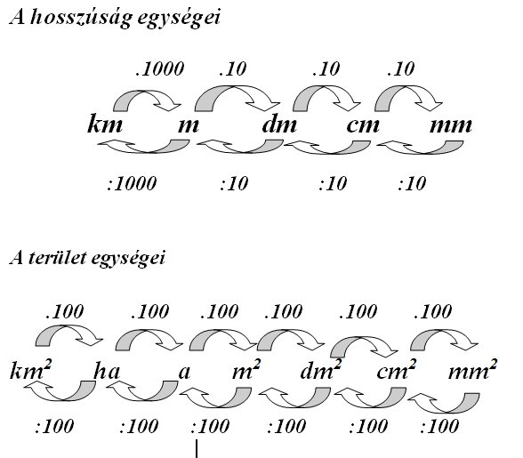

**2.** Az út mellett az ábrán látható tábla áll. Továbbmehetnek-e azok az autók, amelyek magassága:

a) 328 cm b) 15 dm c) 1187 cm d) 227 cm

e) 10 dm 89 cm f) 1 m 96 dm

**3.** Válaszd ki a legvalószínűbb választ: ( húzd alá)

a) Az újságpapír szélessége: 3 cm, 3 dm, 3 km

b) Egy kosárlabdázó magassága: 1 km, 100 cm, 2000 mm

c) Egy új ceruza hossza: 19 mm, 19 cm, 56 cm

d) Egy bevásárló körút hossza: 5 mm, 5 cm, 5 km

**4.** Vajon a következő mértékegységek közül melyikkel dolgozik legtöbbször a csillagász, a földmérő, a kőműves, az asztalos?

centiméter – méter -

kilométer - milliméter -

**5.** Hány matematika tankönyvet kell egymás mellé tenni, hogy körülbelül egy métert kapjunk?

**6.** Egészítsd ki a mondatokat!

a) Egy méter százszor ……………. egy centiméternél.

b) Egy deciméter 10-szer kisebb egy ……………………………..

c) Egy ……………………… 10-szer kisebb egy centiméternél.

d) Egy deciméter 100-szor nagyobb egy ………………………..

7. **Alakítsd át!**

|  |  |  |  |
| --- | --- | --- | --- |
| 4m = | cm | 3490 m = | km |
| 14 dm = | m | 38 mm = | m |
| 86,2 cm = | dm | 0,45 m = | mm |
| 1,6 m = | cm | 3,5 km = | m |
| 2,6 km = | m | 35,4 cm = | mm |
| 0,07 km = | dm | 27 cm = | m |
| 1,1 cm= | mm | 0,92 dm = | cm |
| 150 mm = | dm | 500 m = | km |
| 326 dm = | m | 162 mm = | m |
| 3,0267 km = | m | 3,8 km = | m |
| 457 cm = | m | 1,5 dm = | mm |

**8. Egészítsd ki a megfelelő mértékegységekkel**

|  |  |
| --- | --- |
| 6 m = 6 000 | 0,08 km = 800 |
| 0,5 km = 500 | 3 000 mm = 30 |
| 7,5 km = 7 500 | 300 cm = 0, 003 |

**9.Hasonlítsd össze < , >, =**

a.) 10,5 m 150 cm b.) 3 km 30 000 dm , c.) 1 dm 100 mm 200 cm

d.) 5 cm50 mm 1 dm e.) 3 dm 8 cm 0,5 m f.) 0,3 km 20dm 90 cm